中国土木工程学会隧道及地下工程分会文件

学隧秘字[2022]4号 签发人：唐忠

附件2:
1.酒店位置
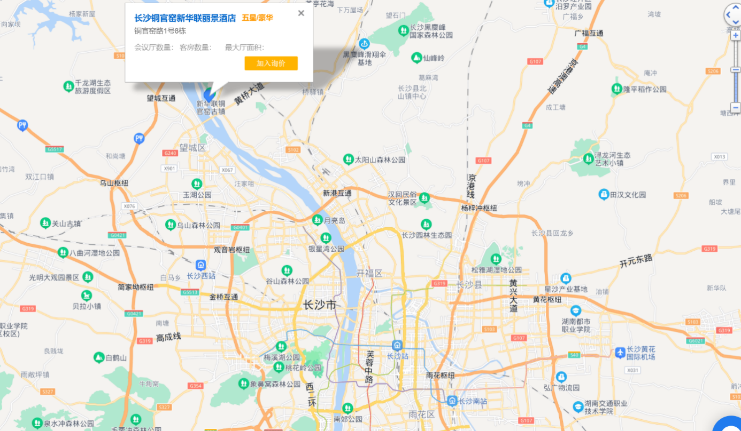
酒店距黄花机场约56km，距长沙高铁南站约50km。
2.宾馆距离会场
会场设于酒店内

